首先找到下面的程序：
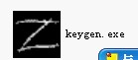
然后双击它，会出现下面的窗口：
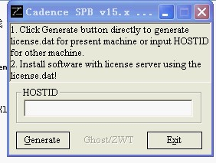
不要填入任何东西，点击GENERATE，会生成一个许可文件LICENSE.DAT,这个文件约60K.将这个文件保存在一个文件夹,以便下面用.
找到下面的文件夹:
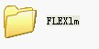
打开它
双击下面的文件lmtools.exe
根据自己的电脑情况填好如如下几个窗口就OK.最后检查一下自己电脑的环境变量看是否指向了LICENSE.DAT所在位置
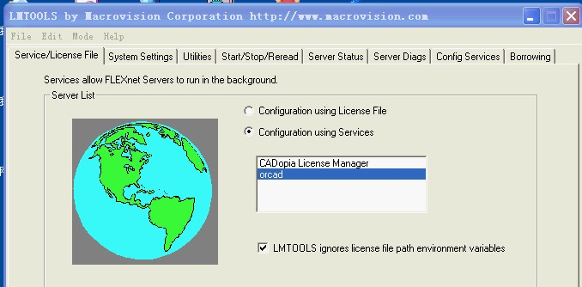
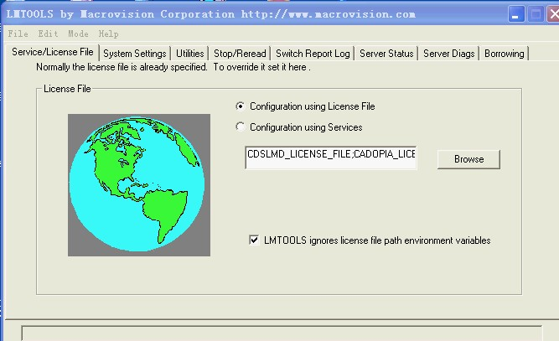
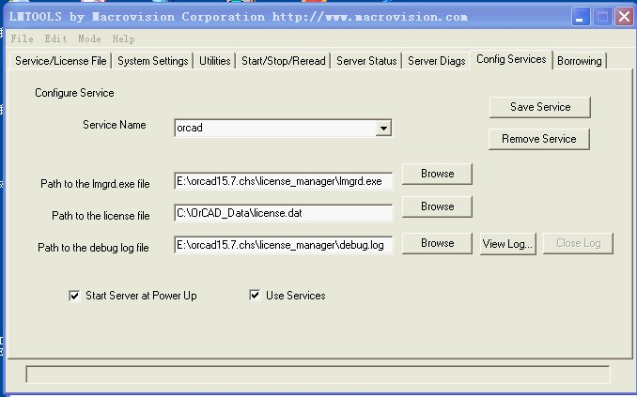

上例中许可文件装在C盘,管理文件装在E盘

